PRÉNOM :
Contrôle
des acquis
CLASSE :
DATE :

Maximum des points | 42p.
Total des points obtenus

1. Tout sur l’épinard ! (p.14)  a) Dans quelle famille de légume est classé l’épinard et avec quel autre légume ? b) La saison d’épinard en Suisse ?  c) Comment est conservé l’épinard ? d) Quelles substances nutritionnelles contient l’épinard ? |  | 4p.
a) légumes type épinards, bette à tondre | b) avril à novembre
c) frais au frigo, au congélateur | d) fer, vitamine C, carotène, protéine, fibres alimentaires

2. Nommez six autres familles de légumes ? (révision) |  |  | 6p.
Racines et tubercules | Fleurs et inflorescences | Légumes-fruits
Tiges / Tiges alimentaires | Choux / Salades | Bulbes / Légumes potagères

3. Reconnaissez les poissons d’eau douce ! (p.76-79) |  |  | 6p.
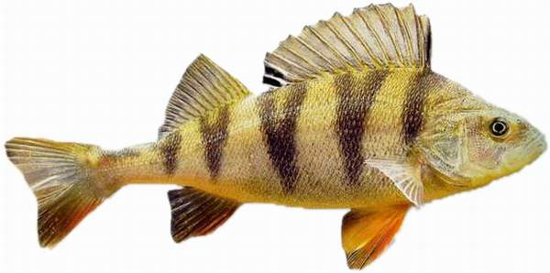 | 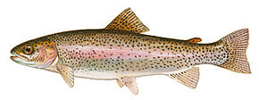 | 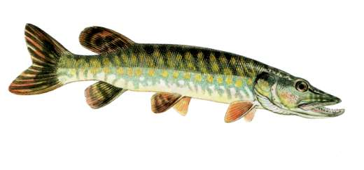
Perche | Truite | Brochet
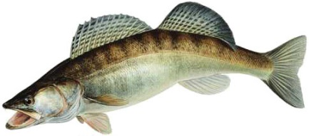 | 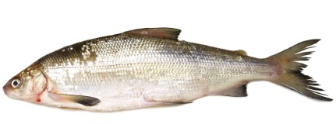 | 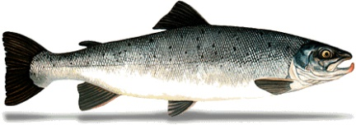
Sandre | Féra | Saumon

4. Complétez le texte ci-dessous sur la technique de cuisson "pocher" avec les mots mise à disposition. (p.161-162)  Beurrer – rectifier – réduire – couvrir – arroser – compléter – 60°C – 57°C | 8p.
Beurrer la casserole. Ajouter des échalotes finement hachées. Déposer les morceaux de poisson à pocher et assaisonner légèrement. Arroser avec du vin blanc et le fond de poisson. Couvrir avec un papier sulfurisé beurré. Chauffer à 60°C env. et pocher délicatement. Contrôler la cuisson à 57°C à cœur et retirer le poisson poché. Réduire le fond restant et compléter avec la sauce au vin blanc et de la crème. Passer la sauce et rectifier l’assaisonnement et la consistance. Compléter avec les garnitures préparées selon la dénomination désirée.

5. Les effets des produits de nettoyage. Relier les termes correspondants aux affirmations proposées ! (p.196) |  | 8p.
Action Chimique  Action Mécanique  Action Température  Temps d’action | C’est l’action apportée par l’utilisation de matériel qui engendre un frottement et une pression
 | C’est le fait de laisser agir le produit sur le support qui accroît son pouvoir nettoyant
 | Représente l’action d’une solution détergente qu’elle soit acide, basique ou neutre
 | L’action thermique s’illustre dans plusieurs cas de figure dans les activités de nettoyage
 | La température de l’eau dans la dilution du produit : L’eau chaude favorise la détergence d’un produit
 | Cette action est augmentée ou diminuée par la concentration de produit
 | A défaut de matériel, l’agent est considéré comme action mécanique par son action de frotter à l’aide d’une patte, brosse
 | Pendant les opérations de nettoyage, le temps d’action est combiné à l’action chimique

6. Coût de marchandise. Un mélange de légumes est composé des ingrédients aux prix suivants. Quel est le coût des marchandises pour 1 portion de 0.090 kg ? Arrondissez correctement ! (p.218) |  |  |  | 10p.
Légumes | Quantité kg | Prix CHF/kg | Coût des marchandises
Carottes | 1.500 | 1.90  X | 2.85
Haricots | 1.750 | 4.20 | 7.35
Petits pois | 1.350 | 3.75 | 5.06 (5.0625)
Céleri | 2.050 | 3.10 | 6.36 (6.355)
Choux fleur | 2.850 | 4.45 | 12.68 (12.6825)
Carottes jaunes | 2.350 | 2.20 | 5.17
Poids total | 11.850 |  | 39.47
Calcul pour une portion de 0.090 kg :  39.47 / 11.850 = 3.33 CHF/kg x 0.090 = 0.30 CHF |  |  | 0.30 (0.2997)

